# Afrique du Sud

## Essentiel de l'Afrique du Sud

### Circuit

## Programme

#### Jour 1 : France – Départ

Rendez-vous à l’aéroport. Enregistrement et formalités.

Décollage à destination de Johannesburg. Repas et nuit à bord.

#### Jour 2 : Arrivée à Johannesburg - Pretoria

Arrivée à Johannesburg. Accueil par votre guide.

Visite panoramique de Johannesburg suivie de la visite du Township le plus connu au monde

The « Great Soweto » (South West Township) est composé de trois grandes villes différentes : « Soweto, Diep Meadows et Dobsonville ».

Déjeuner dans un shebeen (café clandestin du temps de l’Apartheid).

Visite du Musée de l'Apartheid inauguré en 2001 (selon horaires aériens)

Ce musée retrace toute l’histoire de la ségrégation de la fondation du partie ANC en 1913 aux premières mesures d’apartheid en 1948 sans oublier le procès de Nelson Mandela en 1963 ou encore la révolte des écoliers de Soweto. Point par point les évènements historiques sont illustrés jusqu'à l’abolition de l’apartheid et l’organisation d’élections libres. Vous découvrirez une vaste collection de documents sonores ou filmés comme, par exemple la dernière interview de Mandela avant son arrestation ou encore la bande sonore de son plaidoyer à son procès. Vous découvrirez également les objets d’époque qui ont violement marqué le régime de l’époque comme des bancs ou des chars antiémeutes. (Fermé les Lundi)

Route pour Pretoria et installation au RH Hotel Pretoria ou similaire.

Dîner au restaurant en ville. Retour à l’hôtel et logement.

#### Jour 3 : Pretoria – Blyde – Parc Kruger

Petit déjeuner

Départ pour Mpumalanga.

Déjeuner puis visite de l'ancien village des chercheurs d’or de Pilgrim's Rest dont la rués vers l’or s’est terminés en 1972. Classé monument historique, ses maisons atypiques ont été restaurées et servent aujourd’hui de mémoire a cette ancienne période.

Découverte du Canyon de la Blyde River.

La rivière a creusé un canyon de 20km de long et qui peut atteindre 700m de profondeur 6 à 800 mètres, il offre un panorama hors du commun. Vous visiterez Bourke's Luck Potholes de somptueuses formations géologiques crées par l’érosion.

Arrivée et installation au Nkambeni Safari Camp ou similaire.

Dîner et nuit au campement.

#### Jour 4 : Parc Kruger

Petit déjeuner à l'hôtel

Journée complète de safari en 4x4 dans le parc Kruger. Portant le nom de l’ancien président d’Afrique du Sud Paul Kruger, ce parc immense s’étend sur près de 20 000km² ! Créée en 1898 pour limiter la chasse et réduire le déclin des espèces animales.  Vous pourrez y apercevoir les « Big five » qui font la renommée du pays (le lion, l’éléphant, le rhinocéros, le buffle et le léopard).  Mais le parc dispose d’un faune extrêmement riche et diversifié avec une centaine d’espèces mammifères et plusieurs centaines d’espèces d’oiseaux, les amateurs d’animaux et d’ornithologie seront comblés. Certaines espèces sont plus facilement observables que d’autres mais bien guidés vous prendrez plaisir à rechercher ces animaux sauvages.

Déjeuner buffet dans un des rest camps dans le parc (ou déjeuner champêtre en brousse)

Continuation de votre « Game drive » en 4x4.

Retour au lodge

Dîner Boma : dîner sous les étoiles autour d’un feu de camp dans une enceinte ronde protégée par des palissades de bois, ce qui évite de voir les lions, léopards, gazelles et autres éléphants jouer les pique – assiettes.

#### Jour 5 : Parc Kruger – Eswatini (Swaziland) Mbabane

Petit déjeuner

Route pour l’Eswatini, petit royaume enclavé dans le territoire sud-africain. Le peuple Swazi y vit dans le respect des traditions, confiant dans sa bonne étoile.

Déjeuner au Matsamo Cultural Village

Visite culturelle de Matsamo. Vous découvrirez le mode de vie local, l’histoire ce peuple ainsi que leurs méthodes d’élaboration de vêtements, d’armes, de construction ou encore leur technique d’agriculture.

Vous passerez la frontière et traverserez une région de plaines  et montagnes puis vous continuerez par la “happy valley”, nom donné à la région au sud de Mbabane, vers Manzini.

Visite de la verrerie de Ngwenya. La Ngwenya glass factory rouverte en 1987 propose de voir les souffleurs de verres au travail fabricants des articles de tables, des vases ou encore des cruches.  Cette entreprise a une grande contribution sociale et environnementale car elle recycle le verre usagé et un pourcentage de ces ventes est reversé à un refuge pour éléphants et  rhinocéros. (Fermé le samedi et le dimanche, accès uniquement à la boutique).

Installation au Mantenga lodge ou similaire.

Dîner.

#### Jour 6 : Eswatini (Swaziland) Mbabane - Hluhluwe

Petit déjeuner

La fabrique de bougies - Localisés dans la vallée de Malkerns, les artistes et artisans créent des dessins uniques pour les bougies Swazi, connues au travers le monde (fabrique fermée le samedi et le dimanche, accès uniquement à la boutique). Observez l’art de l’artisan.

Arrêt en cours de route à la découverte du marché artisanat swazi - Des magasins spécialisés ou des marchés le long des routes offrent un large choix d’artisanat de qualité partout dans le pays. L’artisanat traditionnel Swazi est la vannerie, tapis et paniers sont produits en toute taille et pour tout usage. Le marché couvert de Mbabane offre une large sélection d’objets d’artisanat sous un même toit. Vous trouverez aussi des stands d’artisanat sur la route pour Mbabane, qui vendent principalement des stéatites (ou pierre à savon) et des gravures sur bois.

Déjeuner en cours de route.

Départ au cœur du pays zoulou et la région de Hluhluwe.

Compris entre la frontière du Transkei au sud et celle du Swaziland au nord, le territoire zoulou est vaste et à l'échelle d'un grand peuple dont les 8 millions d'âmes vibrent encore et toujours au son d'une musique que Johnny Clegg a rendu célèbre dans le monde entier. On entend souvent dire que les peuples africains n'ont pas d'histoire... les zoulous en ont une. Rassemblement de tribus Ngoni, le nom de zoulou est celui d'une petite tribu, dont le chef Shaka est incontestablement l'un des plus grands chefs militaires qu'ait connu le continent. Ses successeurs, Dingane puis Cetshwayo affrontent avec détermination les envahisseurs blancs successifs, semant terreur et stupéfaction dans les rangs d'armées européennes peu habituées à un tel acharnement. Vaincus finalement par les boers à la bataille de la Blood River (1838), puis par les anglais lors de la guerre anglo-zoulou de 1879, l'empire est définitivement annexé par les britanniques en 1897.

Installation au Zulu Nyala Heritage Safari Lodge ou similaire.

Puis visite d'un village zoulou, puis spectacle de danses traditionnelles. Vous en apprendrez plus sur les différents éléments que compose la culture Zoulou, leurs traditions, leur croyance ainsi que leur mode de vie.

Dîner Boma à la suite duquel vous assisterez à un spectacle de danses tribales (Selon météo)

#### Jour 7 : Hluhluwe - Durban

Départ pour votre safari en 4X4 dans la réserve de Zulu Nyala (2 heures), véritable petit joyau de la nature  84 espèces y ont été dénombrées parmi lesquels  Rhinocéros, buffles, lions, girafes, éléphants sans compter les oiseaux avec pas moins de 425 espèces différentes.

Note : si le groupe ne séjourne pas au Zulu Nyala, 4x4 dans la réserve de Hluhluwe

Retour au lodge et petit déjeuner.

Départ en autocar pour St Lucia.

Visite de l’estuaire de Sainte Lucie avec son grand lagon. L'estuaire de Sainte Lucia propose une balade en bateau. La réserve naturelle dans lequel se trouve l’estuaire est inscrite au patrimoine mondial de l’UNESCO. Marais de plus de 36 000 hectares, il est peuplé de plusieurs centaines d’hippopotames mais c’est aussi le refuge favori des crocodiles qui tapissent les berges. La faune riche, composés également de centaines d’espèces d’oiseaux différentes vous offrira un spectacle époustouflant à coup sûr.

Déjeuner en cours de route

Départ pour Durban.

Installation à votre hôtel Holiday Inn Express Umhlanga ou similaire.

Départ pour un dîner Indienne au restaurant à Umhlanga.

Retour à l’hôtel pour la nuit.

#### Jour 8 : Durban – Cape Town

Petit déjeuner

Visite de Durban, ville à tendance indienne.  Visite panoramique de Durban: Vous verrez, le front de mer ou Golden Mile, la Mairie et le centre-ville, le marché indien (fermé le Dimanche) et le port.  La ville est un mélange envoûtant de traditions orientales - occidentales et africaines anciennes.  Les gratte-ciel et centre commerciaux sophistiqués côtoient mosquées, temples et boutiques de produits exotiques indiens.

Visite du jardin Botanique, des plantes rares, des orchidées magnifiques et des évènements caritatifs attirent les visiteurs dans ce somptueux jardin.

Transfert à l’aéroport du Durban.

Vol pour Cape Town (Déjeuner à bord).

Arrivée et transfert au Park Inn Newlands ou similaire.

Dîner et nuit.

#### Jour 9 : Cape Town

Petit déjeuner à l'hôtel

Le tour commence par la visite du « Bo Kaap museum »  afin de mieux comprendre la culture malaise. Vous poursuivrez votre tour en partant à la rencontre de la population locale ainsi que des commerçants où vous aurez la possibilité d’acheter toutes sortes d’épices (fermé le dimanche). Accueillis ensuite chez les habitants du quartier, vous apprendrez comment préparer un vrai Masala, plier les Samossas et comment équilibrer les goûts délicats d'un curry Cape Malay. Votre hôtesse et professeur vous en dira plus sur  les aliments, l'histoire et la religion de la culture de Bo-Kaap. C'est ensuite le temps de se reposer, se détendre et apprécier votre travail en vous posant pour un déjeuner Cape Malay traditionnel.

Durée : 10h00 – 14h00

Le groupe sera divisé en petits groupes afin de conserver un esprit authentique / repas servi sans alcool

Ascension de la montagne de la Table, si les conditions météorologiques le permettent, ou de Signal Hill depuis lequel s'offre à vous une vue magnifique sur la ville, le port et la baie de la Table.

Dîner ambiance africaine Marcos restaurant avec Orchestre

Retour et nuit à l'hôtel.

#### Jour 10 : Cape Town

Petit déjeuner à l'hôtel.

Départ pour une journée consacrée à la visite de la célèbre route des vins de la région de Stellenbosch et de Franschhoek. Le vignoble Sud-Africain est en effet réputé dans le monde entier.

Dégustation de vins et déjeuner dans une propriété viticole de la région

Dans l'après-midi, visite du Musée et du Memorial consacrés aux Huguenots de Franschhoek, littéralement Le " Coin Français ".

Dîner au Gold restaurant

Une expérience panafricaine vibrante et éclectique. Une nuit  de divertissement dans un cadre africain. Tandis que vous savourerez les plats variés, spécialités Malaises du Cap et Africaines, vous serez captivé par l'extravagance des chants et des danses autour de vous.

Retour et nuit à l'hôtel.

#### Jour 11 : Cape Point (Cap de Bonne Espérance)

Petit déjeuner à l'hôtel.

Journée entièrement consacrée à la découverte de la péninsule du Cap de Bonne Espérance : Clifton, Bantry Bay, Camps Bay, sont de superbes plages de sable blanc.

Croisière jusqu'à l'île aux phoques à Hout Bay.

Visite du petit village de Simon's Town ville de la Marine Sud-Africaine, les plages de Muizenberg - de Boye’s Drive vous aurez une belle vue panoramique sur tout False Bay.

La visite de la plage de Boulders pour voir la colonie de manchots

Déjeuner dans un restaurant en de mer durant lequel vous sera servi en plat principal un filet de poisson (colin le plus souvent) revenu à la poêle au beurre citronné accompagnée de légumes de saison.

Continuation vers le Cap de Bonne Espérance, rêve de tant de marins des XVème et XVIème siècles.

Remise d’un certificat de passage du Cap de bonne Esperance puis déjeuner.

En fin d’après-midi, retour au Cap

Découverte du Victoria & Alfred Waterfront. Les anciens docks de Cape Town y ont été transformés en centre commercial et culturel où se trouvent les meilleures possibilités de shopping du pays.

Temps libre pour faire des achats.

Retour à l’hôtel et dîner.

#### Jour 12 : Cape Town - Départ

Petit déjeuner

Visite de la ville du Cap : aussi surnommée « the Mother city » (la ville Mère). Son patrimoine culturel unique provient de l'amalgame de différentes nationalités de colons et de tribus indigènes. Durant le tour, vous verrez : le château de Bonne-Espérance. Ce fort, à la forme d'un pentagone, est le plus ancien édifice du pays ; « The Company Gardens » (les Jardins de la Compagnie), un parc public maintenant.

Il a ses origines dans les potagers et vergers de Jan van Riebeeck, aménagés dès 1652 afin de ravitailler les bateaux de passage. La visite de cette belle ville vous fera découvrir un passé riche en culture et en histoire.

Déjeuner libre en ville.

Visite de « Diamond Works ». Cet atelier de taille de diamant vous invitera dans le monde fascinant de la fabrication de bijoux.Tout en sirotant un verre de mousseux sud -africain, vous découvrirez les procédés de taille de cette pierre précieuse la plus recherchée dans le monde. Vous apprendrez non seulement comment évoluent les diamants, de la pierre brute aux brillants les plus éblouissants, mais aussi comment en déterminer la qualité et la valeur. Les tailleurs de diamant ont appris leur art à la prestigieuse école « Harry Oppenheimer ».

Travaillant ensembles, ils taillent et polissent de 4 à 6 pierres par jour. Vous pourrez également observer un orfèvre à l'œuvre, façonnant différents métaux en superbes pièces de joaillerie. Ce tour comprend également la visite du « Diamond Wall of Fame » et de la boutique de Tanzanite.

Transfert à l’aéroport de Johannesburg pour votre vol à destination de Paris.

Envol vers Paris sur vol régulier (tous services à bord). Nuit à bord.

#### Jour 13 : France

Arrivée en France.

## Hébergement.

**Vos hôtels (ou similaires)**

Pretoria : RH Hotel Pretoria

Région Kruger : Nkambeni Safari Camp

Swaziland : Mantenga Lodge

Région Hluhluwe : Zulu Nyala Heritage Safari Lodge [chambre ou tente]

Durban : Holiday Inn Express Umhlanga

Le Cap : Park Inn Newlands

## Formalités.

**Concernant les formalités liées à la pandémie de Covid 19, veuillez nous contacter afin de disposer des informations à jour.**

Formalités administratives pour les ressortissants français ou de l'Union Européenne :

Pour les ressortissants français, Il est recommandé de se rapprocher de la section consulaire de l’ambassade d’Afrique du Sud à Paris en cas de question : consular.services@afriquesud.net.

- Pour des séjours touristiques en Afrique du Sud inférieurs à 90 jours, les titulaires d’un passeport français (ordinaire, diplomatique ou de service) sont dispensés de visa préalable. Un permis de séjour de 90 jours sera délivré à la frontière à l’entrée sur le territoire sud-africain.

- Le passeport doit impérativement comporter deux pages vierges et être encore valable 30 jours après la date prévue de sortie du territoire sud-africain. A défaut, les voyageurs sont refoulés à l’arrivée.

Entrée et sortie des mineurs sur le territoire sud-africain :

Nota bene : ces éléments recueillis par les autorités françaises sont donnés à titre indicatif et peuvent évoluer. Ils ne peuvent anticiper l’application souveraine qui en est faite par les autorités sud-africaines et par les compagnies aériennes. Il est recommandé de scanner ces documents et de les conserver de manière dématérialisée en cas de perte ou de vol pendant le séjour.

Selon la réglementation locale en matière d’entrée et de sortie des mineurs, étrangers ou sud-africains, en vigueur depuis le 1er  juin 2015, tous  les parents  sont  tenus de présenter un justificatif attestant du lien de filiation avec leurs enfants, à l’entrée comme à  la  sortie du territoire sud-africain. Cette mesure s’applique en tout point frontalier du pays.

Selon le cas de figure, les documents requis sont les suivants :

1/ Si le mineur voyage avec ses deux parents

- Son passeport personnel.

- La copie intégrale de l’acte de naissance traduite par un traducteur assermenté ou son extrait d’acte de naissance plurilingue. Il n’y a aucune condition relative à la date de délivrance de ces documents d’état civil.

- Le livret de famille pourra également être présenté pour justifier des filiations.

2/ Si le mineur ne voyage qu’avec un seul de ses deux parents non séparés

 - Les documents du point 1.

- Une autorisation de sortie du territoire qui doit être renseignée et signée par le parent ne voyageant pas et accompagnée d’une copie de sa pièce d’identité certifiée conforme à l’original. Cette autorisation doit dater de moins de 6 mois à la date du voyage. Les voyageurs doivent se rapprocher de la mairie de leur domicile pour y faire certifier la signature apposée sur l’autorisation (gratuit). Ils peuvent également se rapprocher d’un notaire pour ce faire (payant) ou encore  de l’ambassade d’Afrique du Sud dans leur pays de résidence.

3/ Pour  les  mineurs  dont  l’un  des  deux parents est décédé

- Les documents du point 1.

- L’acte de décès du parent traduit par un traducteur assermenté ou l’extrait

plurilingue de l’acte de décès.

4/ Si le mineur ne voyage qu’avec un seul de ses deux  parents  divorcés  ou séparés officiellement

- Les documents des points 1 et 2.

- En cas d’impossibilité d’obtenir une autorisation de sortie de l’autre parent, le jugement de divorce ou tout autre document officiel attestant de l’attribution de la garde de l’enfant traduit en anglais (le cas échéant) par un traducteur assermenté.

5/ Si le mineur est accompagné d’un adulte mais ne voyage avec aucun de ses parents

- Les documents des points 1 et 2.  La déclaration sur l’honneur devant être signée   des deux parents en l’occurrence.

- Les copies certifiées  conformes des pièces d’identité ou passeports des deux parents.

- Les coordonnées complètes des parents.

Liens utiles en anglais :

http://www.dha.gov.za/files/Brochures/Immigrationleaflet.pdf?bcsi_scan_1fe59ba8c561fa18=0&bcsi_scan_filename=Immigrationleaflet.pdf

Pour toute information complémentaire, il est recommandé aux personnes  voyageant en Afrique du Sud avec des enfants mineurs de se rapprocher de la  section consulaire de l’ambassade d’Afrique du Sud à Paris

(consular.services@afriquesud.net).

Depuis le 26 juin 2012, les enfants ne peuvent plus être inscrits sur le passeport de leurs parents. Ils doivent donc voyager avec un document officiel individuel.

Par ailleurs, les mineurs non accompagnés d’une personne détentrice de l’autorité parentale ne peuvent plus quitter le territoire sans autorisation de sortie.  L’autorisation de sortie du territoire est exigible pour tous les mineurs résidant en France, quelle que soit leur nationalité. Plus d’informations sur le site officiel de l’administration française :

https://www.service-public.fr/particuliers/vosdroits/F1922

Formalités administratives pour les non-ressortissants de l'Union Européenne :

Les ressortissants étrangers sont invités à se rapprocher de l’Ambassade du pays de destination afin de connaître les modalités spécifiques qui leur sont applicables en matière de formalités administratives et sanitaires.

**Vérifiez les mises à jour sur le site officiel : https://www.diplomatie.gouv.fr/**

**Concernant les formalités liées à la pandémie de Covid 19, veuillez nous contacter afin de disposer des informations à jour.**

## Transport.

Nous travaillons avec différentes compagnies régulières pour nos voyages en Afrique du Sud, telles que :

Air France / Emirates / Qatar Airways / Turkish Airlines... Les compagnies sont données à titre indicatif. Concernant les départs de province, des pré & post acheminements peuvent avoir lieu et s'effectuer en avion ou en train si l'itinéraire passe par Paris.

## Inclus dans le prix.

Circuit 10 nuits

Les vols France / Johannesburg // Cape Town / France sur vols réguliers

Les taxes aériennes à ce jour : 450 € – révisables jusqu’à la facturation finale.

Accueil et les transferts Aéroport/Hôtel/Aéroport

10 Nuits - hébergement en B/B en double.

Tous les repas mentionnés au programme

Les visites mentionnées au programme

Guide(s) francophone(s)

Autocar de luxe climatisé avec chauffeur anglophone variant suivant la taille du groupe :

Base 20 à 25                        28 Sièges

Base 30 à 40                        35 / 39 / 44 Sièges

Port bagages : aéroports / hôtels / lodges

Pourboires restaurants

Les taxes (15% à ce jour, pourrait entrainer une variation des prix en cas d’augmentation).

## Non inclus dans le prix.

Toutes les options mentionnées au programme

Les boissons et dépenses à caractère personnel et les pourboires aux guides, chauffeurs et rangers

Les repas non mentionnés dans le programme

Les assurances multirisques : 69 € : pers

Pourboires guides/chauffeur/rangers

A titre indicatif, à partir de :

Guide accompagnateur1.5€ par personne par jour

Chauffeur du bus de tourisme1€ par personne par jour

Ranger pendant les safaris2€ par personne par jour

## Photos

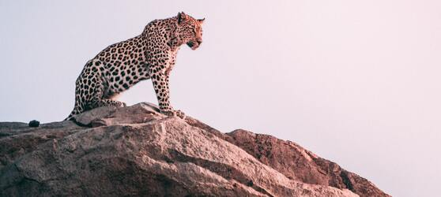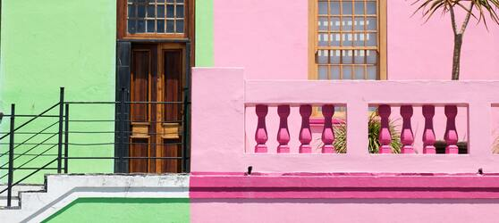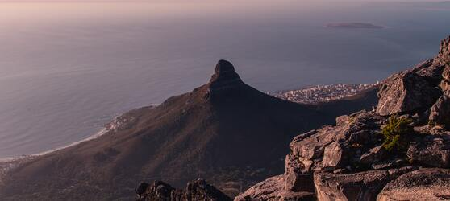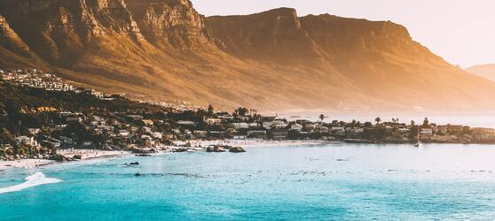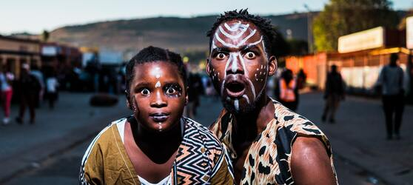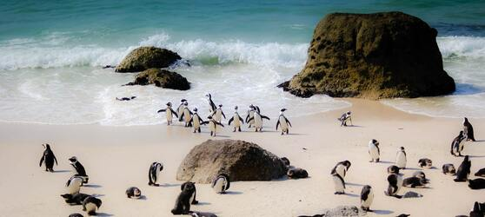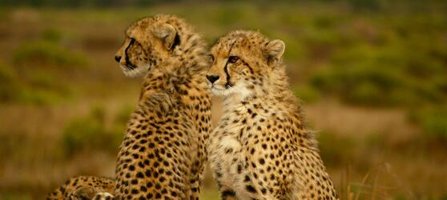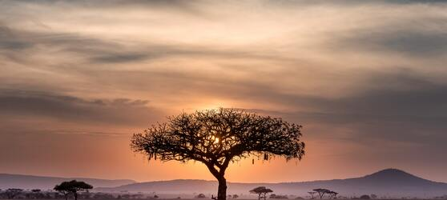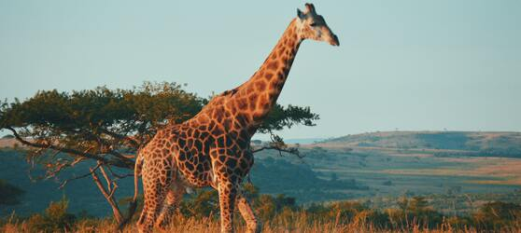

## Tarifs

|  |  |  |
| --- | --- | --- |
| **Date de départ** | **Date de retour en France** | **Prix minimum en € / pers.** |
| 19/10/2022 | 30/10/2022 | 1950.0 |
| 09/11/2022 | 20/11/2022 | 1985.6499999999999 |
| 16/11/2022 | 27/11/2022 | 1985.6499999999999 |
| 06/12/2022 | 17/12/2022 | 1985.6499999999999 |